Anleitung für neuen Visumsprozess
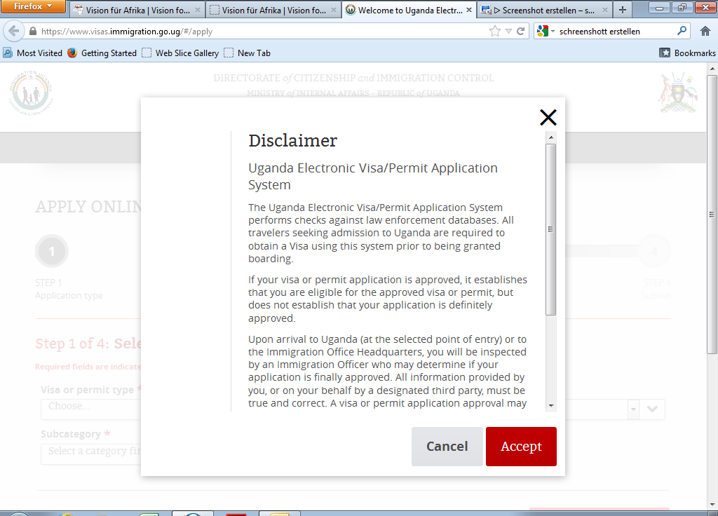
Drücke “Accept”

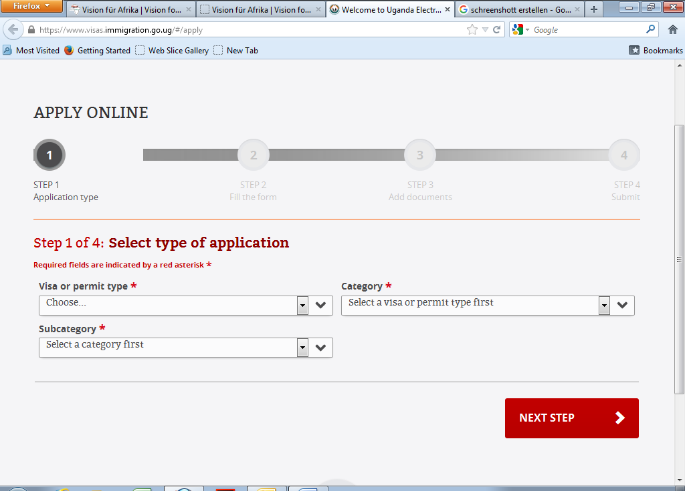
Visa or Permit type – Welche Visaart möchtet ihr beantragen - VISA
Category – Welche Kategorie - Ordinary
Subcategory – Welche Subkategorie - single entry

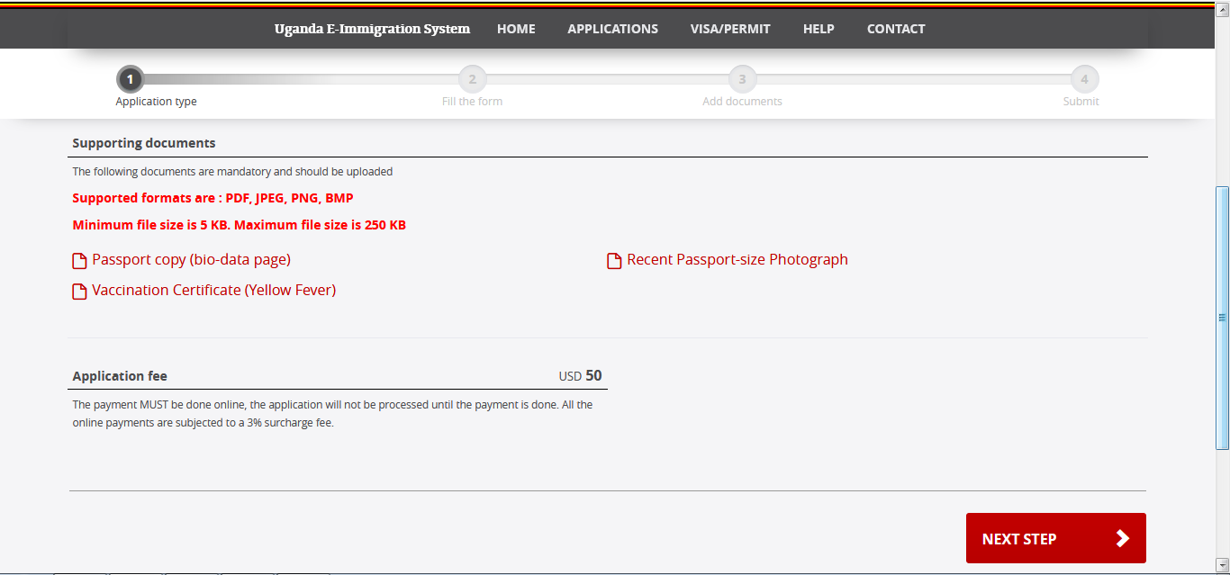
Es müssen folgende Dokumente in Schritt 3 hochgeladen werden:
- Farbscan/Kopie der ersten Seite des Passes (Bio-Date-Seite), Bild muss gut erkennbar sein
- Farbscan/Kopie eines aktuellen Passphotos
- Farbscan/Kopie der Gelbfieberimfungbestätigung entweder aus dem Impfpass oder als Karte, gegebenfalls die Bestätigung des Tropenarztes dass die Gelbfieberimpfung über 10 Jahre hinaus anhält (falls der Impfzeitpunkt länger als 10 Jahre zurück liegt)
Die Kosten betragen 50 USD pro Person und werden am Grenzübergang/Flughafen bezahlt
Drücke „next step“

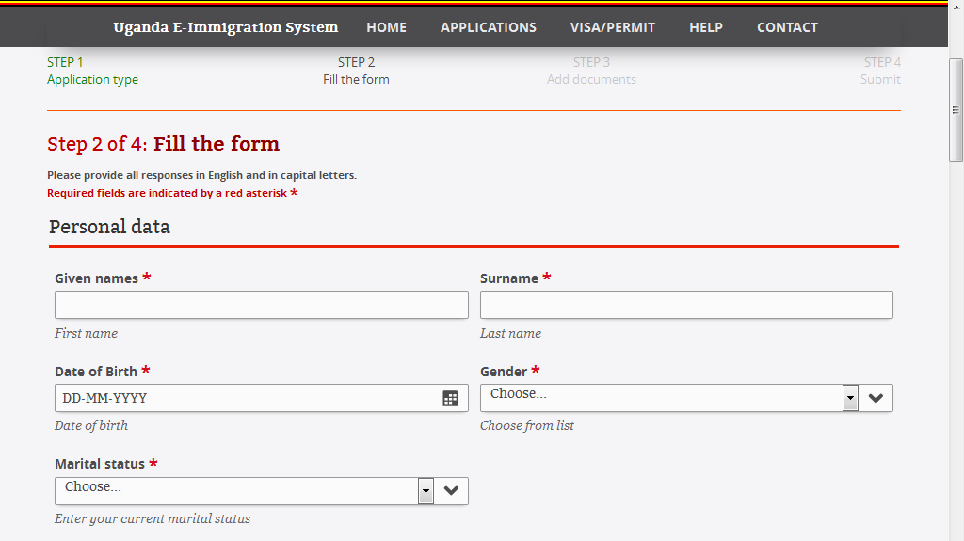
Persönliche Daten
Given Name – Vorname(n)
Surname – Nachname(n)
Date of Birth – Geburtsdatum (Tag/Monat/Jahr)
Gender – Geschlecht (Female – weiblich/ Male- männlich)
Martial status – Familienstand (divorced – geschieden/ married – verheiratet/other-anderes/separated – getrennt/single-alleinstehend/ widowed-verwitwet)

Current Nationality – Nationalität (Germany- Deutschland/Switzerland – Schweitz/Austria – Österreich)
Do you have dual nationality? – Besitzen Sie eine doppelte Staatsbürgerschaft?
Yes/No – Ja/Nein
Former nationality (if applicable) – Abgelegte Staatsbürgerschaft (falls zutreffend)
Place of Birth – Geburtsort (Stadt, Bundesland)
Country of Birth – Geburtsland
Immigration status in country of residence – Aufenthaltsstatus im Wohnland (für die Meisten wird Citizen-Einwohner zutreffen)
Country of residence – Aufenthaltsland (Land in dem ihr gemeldet seid und vorrangig lebt)
City of residence – aktueller Wohnort im Reisepass
Current residential address – aktuelle Adresse im Reisepass
Phone number – Telefonnummer unter der ihr zu erreichen seid
e-mail – an diese e-mail Adresse wird das Visum und die Bestätigung geschickt
confirm e-mail – bestätige die vorran gegangene e-mail Adresse

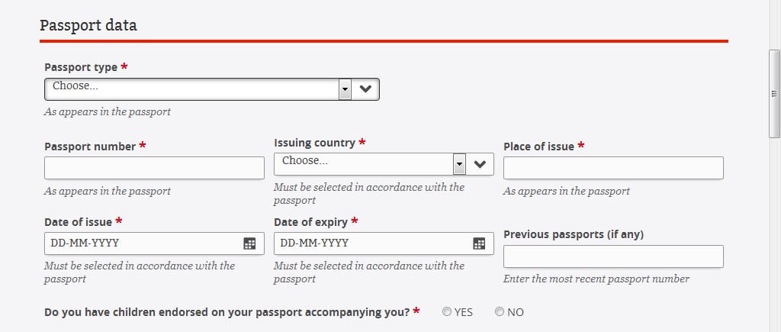
Passdaten
Passport type – Passart (für die Meisten trifft „Ordinary - gewöhnlich“ zu)
Passport number – Passnummer
Issuing country – Ausstellungsland
Place of issue – Ausstellungsstadt
Date of issue – Ausstelungsdatum (Tag/Monat/Jahr)
Date of expiry – Ablaufdatum (Tag/Monat/Jahr)
Previous Passport – betrifft euch nur, wenn euer Pass kurz vor Reise abgelaufen ist und ihr einen Neuen bekommen habt, dan hier die alte Passnummer eingeben. Wenn diese nicht mehr bekannt ist, einfach leer lassen.
Do you have any children endorsed on your passport accompanying you? – Sind mitreisende Kinder in ihrem Reisepass eingetragen?

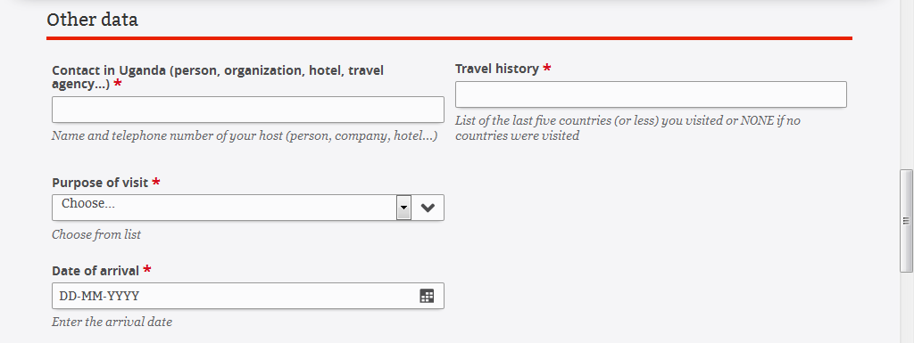
Weitere Daten
Contact in Uganda – Kontakt in Uganda (Claudia Masiga, Vision for Africa Intl., African Village Hotel)
Travel History – Liste der letzten fünf bereisten Länder, die im Reisepass vermerkt sind (falls keine oder weniger entsprechend freilassen)
Purpose of visit – Besuchsgrund (Tourism – Tourismus)
Date of arrival – Ankunftsdatum in Uganda (Tag/Monat/Jahr)

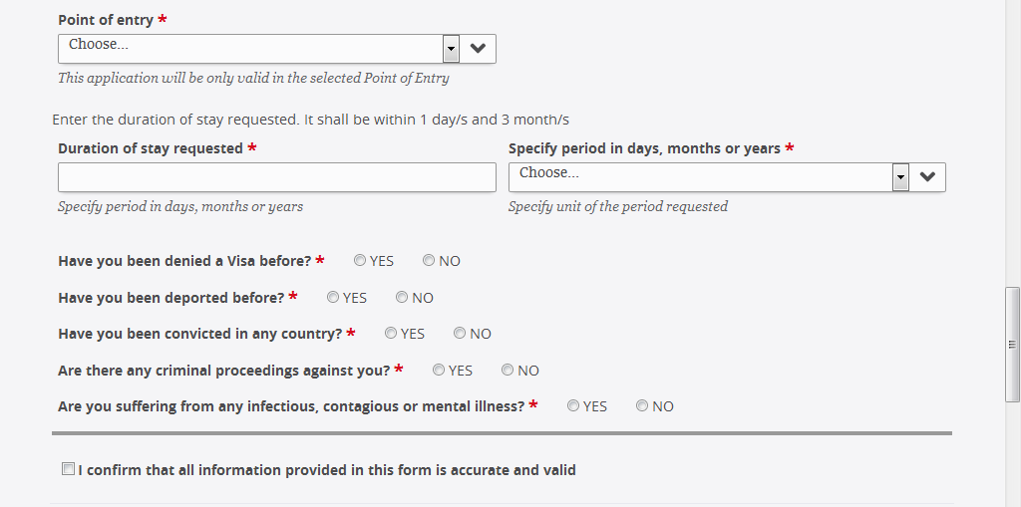
Point of Entry – Eintrittsort nach Uganda (für die Meisten trifft hier Entebbe zu, wenn ihr nicht über Land anreist)
Duration of stay requested – angefragte Aufenthaltsdauer (kann in Tagen, Wochen oder Monaten angegeben werden und muss zwischen einem Tag und drei Monaten liegen)
Specify period in days, months or years – wähle die Kategorisierung aus (Tage/Wochen/Monate)
Have you been denied a Visa before? – Wurden Ihnen ein Visum für Uganda bereits einmal verweigert?
Have you been deported before? Wurden Sie bereits einmal des Landes verwiesen?
Have you been convicted in any country? – Wurden Sie bereits einmal in irgendeinem Land für eine Straftat verurteilt?
Are there any criminal proceedings against you? – Laufen derzeit polizeiliche Ermittlungen gegen Sie?
Are you suffering from any infectious, contagious or mental illness? – Leiden Sie momentan an einer infektziösen, ansteckenden oder Geisteskrankheit? (Hier sind Krankheiten wie Schweinegrippe oder Ähnliches bzw. Schizophrenie oder schwere Geisteskrankheiten gemeint. Eine Depression oder eine normale Grippe würde zum Beipiel nicht dazu zählen)
Für alle diese Fragen wird für die Meisten von euch Nein zutreffen. Bei Ja, wird sich ein entsprechendes Feld zur näheren Erläuterung öffnen.
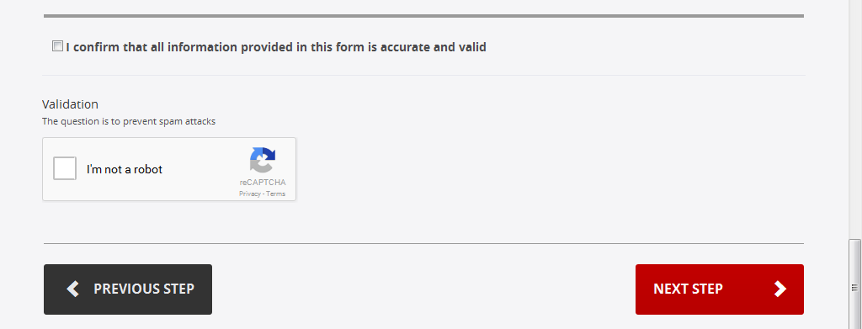
Ein Häckchen bei „I confirm that all information...“ und ein Häckchen bei „I am not a robot“
Klicke auf „next step“

In Schritt 3 werden dann die Dokumente hochgeladen und in Schritt 4 der Visumsantrag abgeschickt.
Auf Schritt 4 folgt die Bezahlung mit Kreditkarte.

